2024年北京高考数学

一、单选题
1．已知集合，，则（ ）
A． B．
C． D．
2．已知，则（ ）．
A． B． C． D．
3．圆的圆心到直线的距离为（ ）
A． B． C． D．
4．在的展开式中，的系数为（ ）
A． B． C． D．
5．设 ，是向量，则“”是“或”的（ ）．
A．充分不必要条件 B．必要不充分条件
C．充要条件 D．既不充分也不必要条件
6．设函数.已知，，且的最小值为，则（ ）
A．1 B．2 C．3 D．4
7．生物丰富度指数 是河流水质的一个评价指标，其中分别表示河流中的生物种类数与生物个体总数.生物丰富度指数d越大，水质越好．如果某河流治理前后的生物种类数没有变化，生物个体总数由变为，生物丰富度指数由提高到，则（ ）
A． B．
C． D．
8．如图，在四棱锥中，底面是边长为4的正方形，，，该棱锥的高为（ ）.
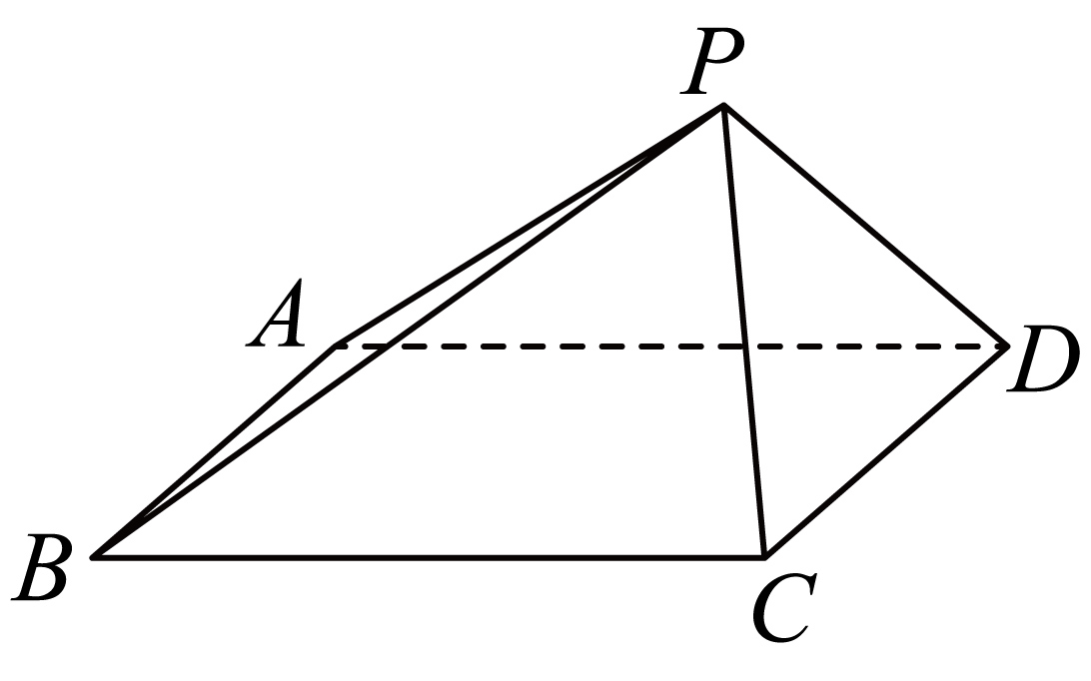
A．1 B．2 C． D．
9．已知，是函数的图象上两个不同的点，则（ ）
A． B．
C． D．
10．已知是平面直角坐标系中的点集.设是中两点间距离的最大值，是表示的图形的面积，则（ ）
A．， B．，
C．， D．，

二、填空题
11．抛物线的焦点坐标为 ．
12．在平面直角坐标系中，角与角均以为始边，它们的终边关于原点对称.若，则的最大值为 ．
13．若直线与双曲线只有一个公共点，则的一个取值为 ．
14．汉代刘歆设计的“铜嘉量”是龠、合、升、斗、斛五量合一的标准量器，其中升量器、斗量器、斛量器的形状均可视为圆柱.若升、斗、斛量器的容积成公比为10的等比数列，底面直径依次为 ，且斛量器的高为，则斗量器的高为 ，升量器的高为 ．
15．设与是两个不同的无穷数列，且都不是常数列.记集合，给出下列4个结论：
①若与均为等差数列，则M中最多有1个元素；
②若与均为等比数列，则M中最多有2个元素；
③若为等差数列，为等比数列，则M中最多有3个元素；
④若为递增数列，为递减数列，则M中最多有1个元素.
其中正确结论的序号是 .

三、解答题
16．在中，内角的对边分别为，为钝角，，．
(1)求；
(2)从条件①、条件②、条件③这三个条件中选择一个作为已知，使得存在，求的面积．
条件①：；条件②：；条件③：．
注：如果选择的条件不符合要求，第（2）问得0分；如果选择多个符合要求的条件分别解答，按第一个解答计分．
17．如图，在四棱锥中，，，,点在上，且，．
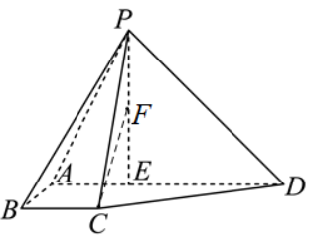
(1)若为线段中点，求证：平面．
(2)若平面，求平面与平面夹角的余弦值．
18．某保险公司为了了解该公司某种保险产品的索赔情况，从合同险期限届满的保单中随机抽取1000份，记录并整理这些保单的索赔情况，获得数据如下表：
赔偿次数 | 0 | 1 | 2 | 3 | 4
单数
假设：一份保单的保费为0.4万元；前3次索赔时，保险公司每次赔偿0.8万元；第四次索赔时，保险公司赔偿0.6万元.假设不同保单的索赔次数相互独立.用频率估计概率.
(1)估计一份保单索赔次数不少于2的概率；
(2)一份保单的毛利润定义为这份保单的保费与赔偿总金额之差.
（i）记为一份保单的毛利润，估计的数学期望；
（ⅱ）如果无索赔的保单的保费减少，有索赔的保单的保费增加，试比较这种情况下一份保单毛利润的数学期望估计值与（i）中估计值的大小．（结论不要求证明）
19．已知椭圆：，以椭圆的焦点和短轴端点为顶点的四边形是边长为2的正方形.过点且斜率存在的直线与椭圆交于不同的两点，过点和的直线与椭圆的另一个交点为．
(1)求椭圆的方程及离心率；
(2)若直线BD的斜率为0，求t的值．
20．设函数，直线是曲线在点处的切线．
(1)当时，求的单调区间.
(2)求证：不经过点.
(3)当时，设点，，，为与轴的交点，与分别表示与的面积．是否存在点使得成立？若存在，这样的点有几个？
（参考数据：，，）
21．已知集合．给定数列，和序列，其中，对数列进行如下变换：将的第项均加1，其余项不变，得到的数列记作；将的第项均加1，其余项不变，得到数列记作；……；以此类推，得到，简记为．
(1)给定数列和序列，写出；
(2)是否存在序列，使得为，若存在，写出一个符合条件的；若不存在，请说明理由；
(3)若数列的各项均为正整数，且为偶数，求证：“存在序列，使得的各项都相等”的充要条件为“”．

